Установка MS SQL Server 2019

Внимание! Для корректной работы MS SQL Server с программой «ИНФИН-Управление» должны быть соблюдены следующие условия:
1. Кодовая страница CP1251, сравнение без учета регистра (case insensitive)
2. Смешанный режим аутентификации
Скачайте и распакуйте установочный образ. Найдите файл setup.exe и запустить его от имени Администратора.
В появившемся окне надо выбрать «Установка», «Новая установка изолированного экземпляра SQL Server или добавление компонентов к существующей установке»:
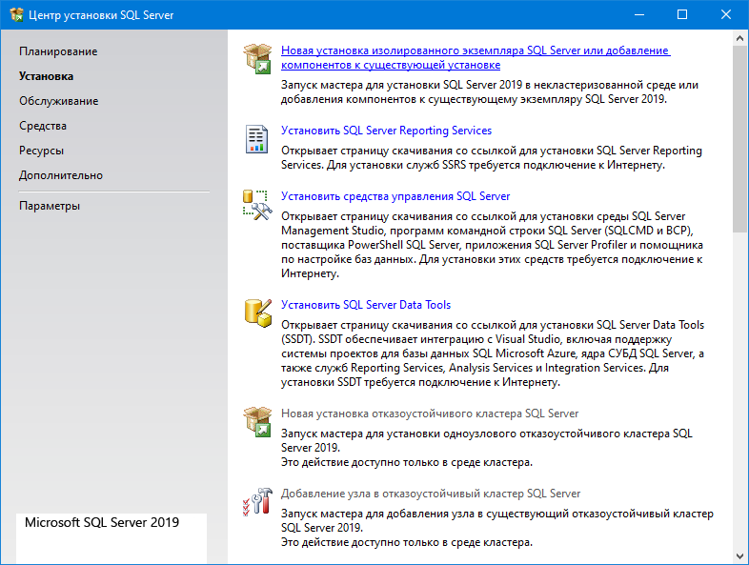

Далее необходимо ввести ключ продукта, ознакомиться с лицензионным соглашением и согласиться с его условиями:

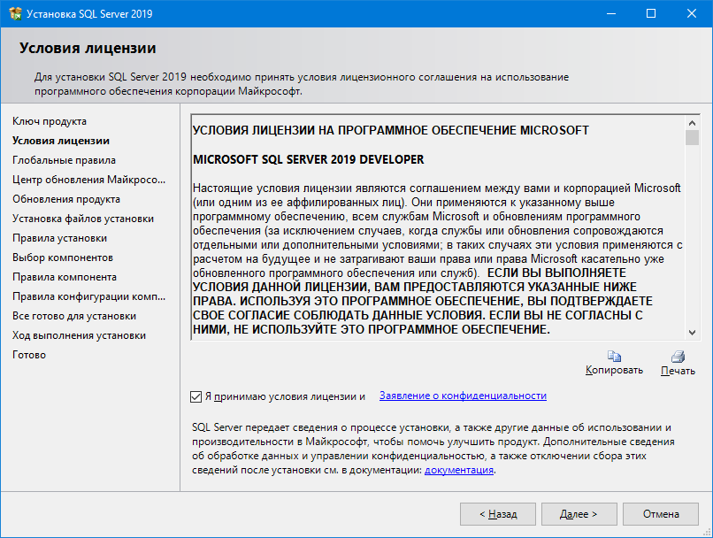

Для установки MS SQL Server может понадобиться установка ряда компонентов операционной системы, которые могли быть не установлены или иметь более раннюю версию, например, MS .Net Framework. MS .Net Framework может быть установлен как самостоятельно, так и установщиком MS SQL Server. На следующем шаге может быть выведен список компонентов, которые требуется установить или обновить. Если все требуемые компоненты установлены, этот шаг будет автоматически пропущен программой установки.

На следующем шаге программа установки попытается определить потенциальные проблемы, которые могут возникнуть в процессе установки:
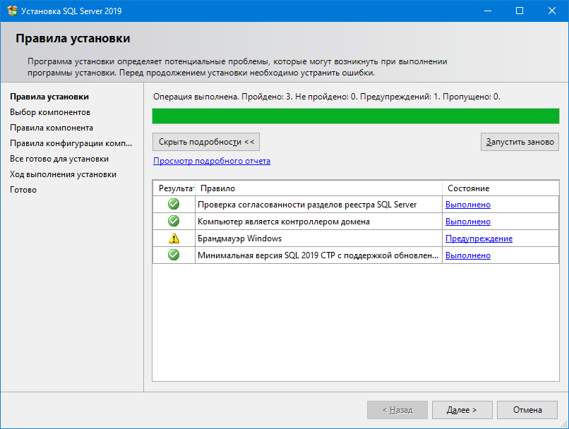
Если всё в порядке, нажмите «Далее».
После этого необходимо выбрать компоненты MS SQL Server:

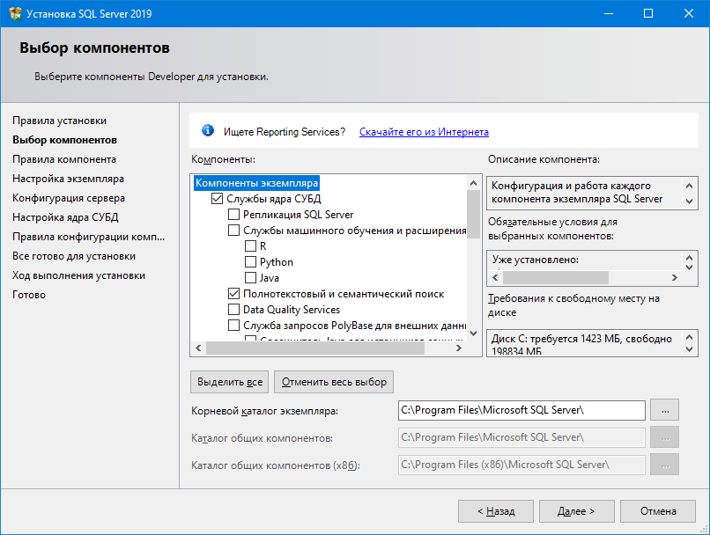
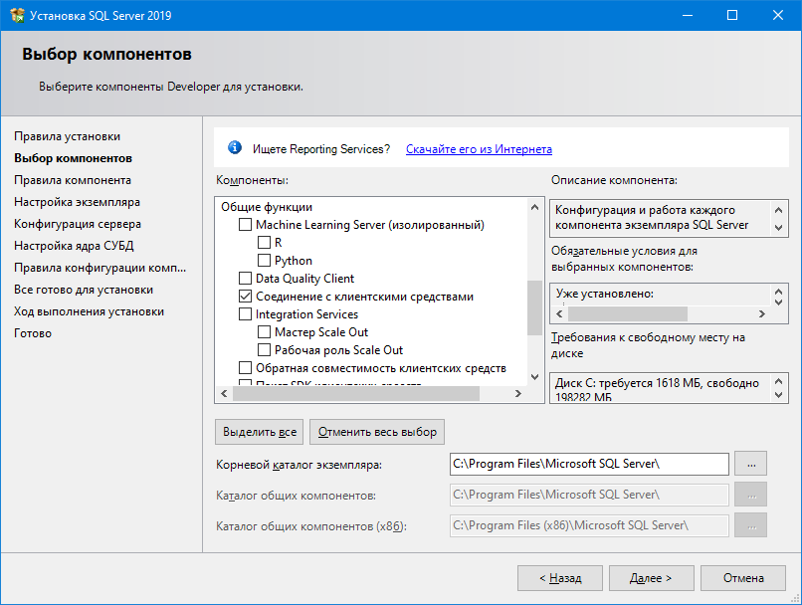
Для установки сервера баз данных надо выбрать «Службы ядра СУБД».
Для установки клиентской части надо выбрать «Соединение с клиентскими средствами».
Если необходимо установить только клиентскую часть MS SQL Server, «Службы ядра СУБД» отмечать не нужно.
Для системных администраторов и программистов могут быть необходимы средства интеграции «Службы интеграции данных».
Если планируется использование полнотекстового поиска, необходимо установить «Полнотекстовый и семантический поиск».
После завершения выбора опций установки нажмите «Далее».

На следующем шаге необходимо указать наименование и идентификатор устанавливаемого экземпляра MS SQL Server’а:
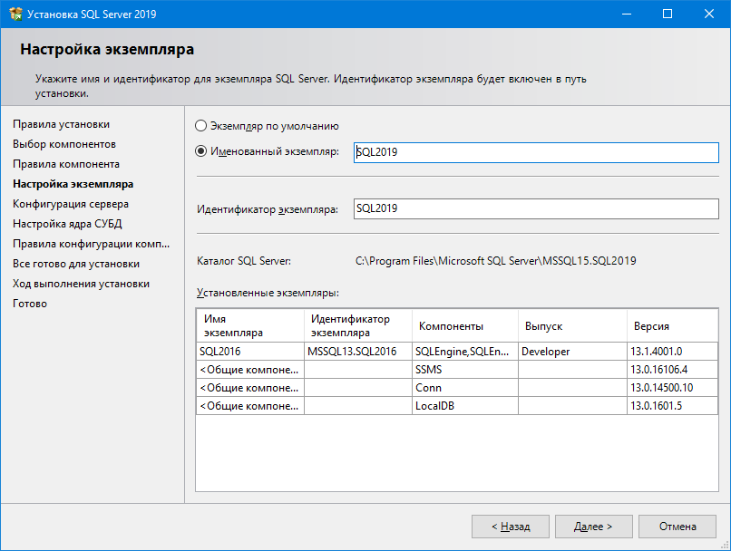
Если устанавливается первый экземпляр MS SQL Server’а (независимо от версии), то рекомендуется выбрать «Default instance», если нет, то необходимо задать имя экземпляру, в примере указано имя «SQL2019».
Нажмите «Далее» для продолжения.
На следующем шаге осуществляется настройка запуска сервисов:
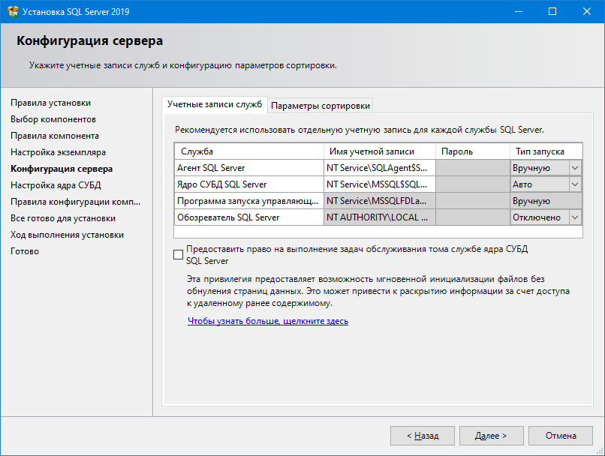
Сервисы могут запускаться автоматически при старте операционной системы, вручную или их запуск можно запретить.
Обязательно укажите учетные записи, от имени которых будет осуществляться запуск сервиса. Например, можно указать NT AUTHORITY\SYSTEM (в локализованной версии ОС – «система»).

Внимание. Перейдите на закладку «Параметры сортировки»:

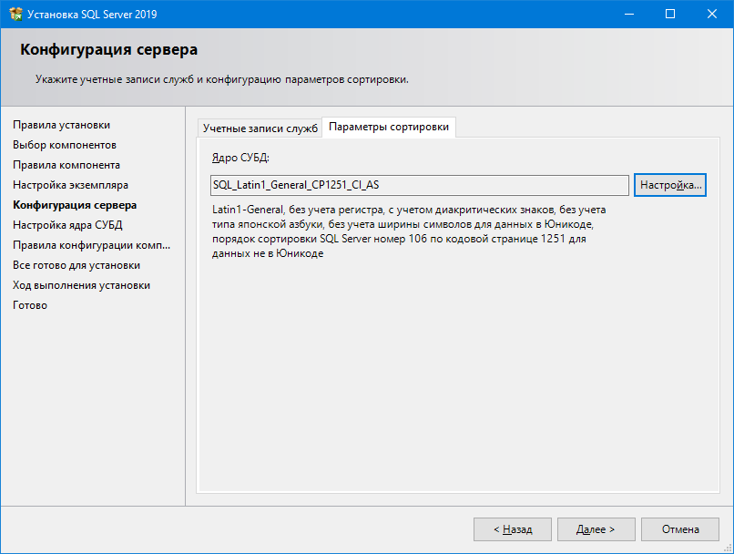
Обязательно укажите кодовую страницу «SQL Latin1 General CP1251 CI AS». Для этого нажмите кнопку «Настройка…» и выберите из списка «SQL Latin1General CP1251 CI AS»:

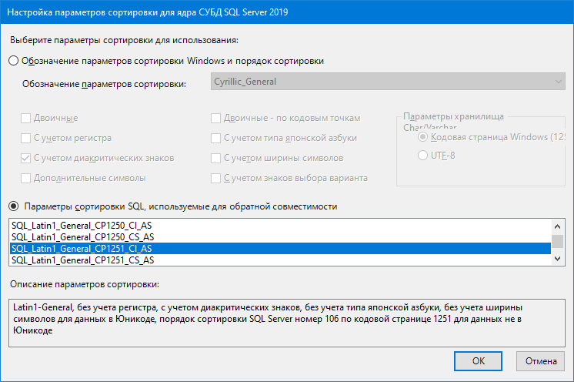
Нажмите «Ok» для подтверждения выбора.
Убедитесь, что выбрана кодировка «SQL Latin1 General CP1251 CI AS». И только после этого нажмите «Далее».

Далее укажите тип аутентификации «Смешанный режим», укажите пароль администратора SQL сервера (учётная запись «sa») и добавьте нужных пользователей Windows в качестве администратора; для добавления текущего пользователя, нажмите кнопку «Добавить текущего пользователя»:

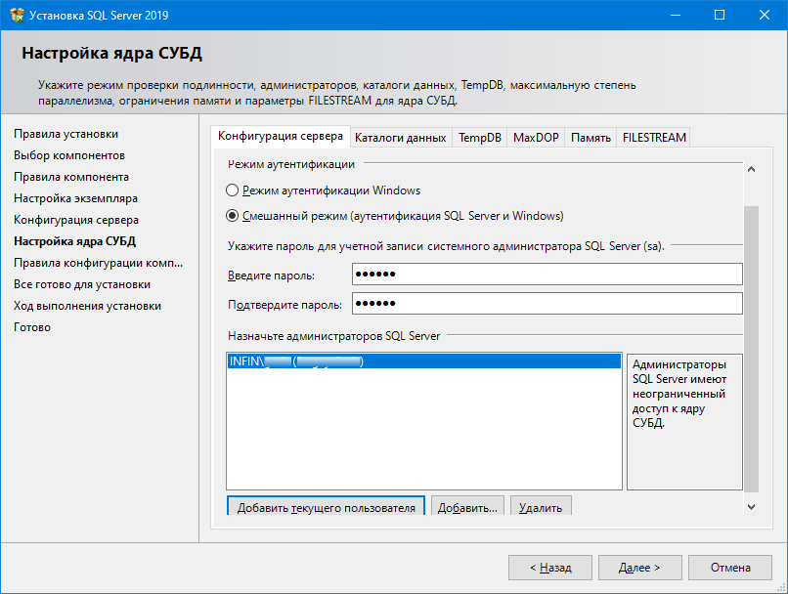

Проверьте или измените каталоги для хранения пользовательских, служебных баз данных и резервных копий на закладке «Каталоги данных»:
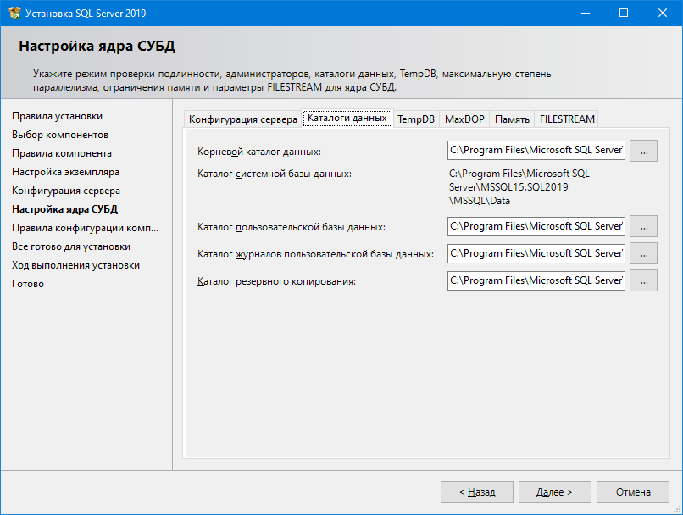

На закладке «TempDB» можно установить параметры временной базы данных: число временных файлов, их расположение, изначальные размер, размер автоматического приращения и т. д.
Имена файлов будут следующие: tempdb.mdf, tempdb_mssql_2.ndf ….
По-умолчанию tempDb будет состоять из 8 файлов.
Рекомендуется выставлять количество файлов равным количеству ядер процессора поделенных на 2. То есть на 32 ядра Вашего сервера рекомендуется 16 файлов. Также независимо от количества ядер не рекомендуется ставить меньше 8 файлов.
При каждой перезагрузке сервера, размер tempdb будет сбрасываться до начального размера. Рекомендуется указывать размер файлов данных в зависимости от планируемой нагрузки. Если вы не можете спланировать будущую нагрузку, то оставьте 8 MB. Если вы выделите отдельный массив/диск под файлы tempdb, то лучше всего будет указать такой размер файлов, который бы полностью заполнил диск, чтобы избежать постоянных операций увеличения файла.
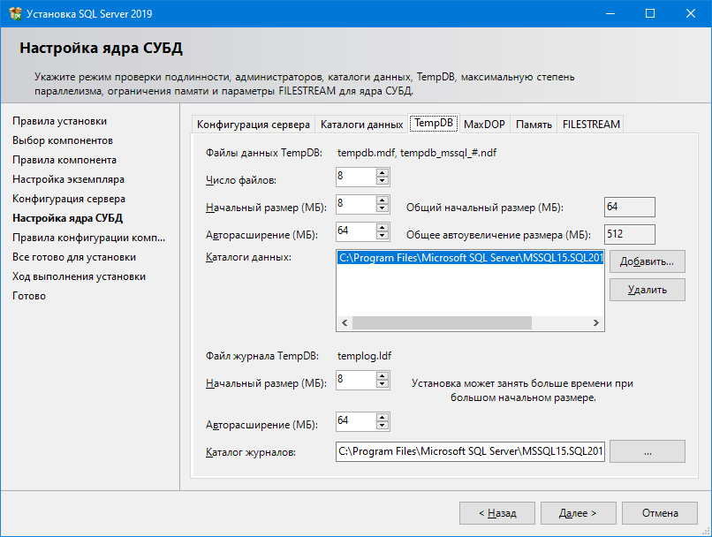

На закладке «Память» нужно указать минимальный и максимальный объем оперативной памяти, который будет использовать SQL Server. Так как спрогнозировать нужный объём для сервера довольно сложно, рекомендуется выделить SQL Server’у 80-85% от всего объёма оперативной памяти сервера.
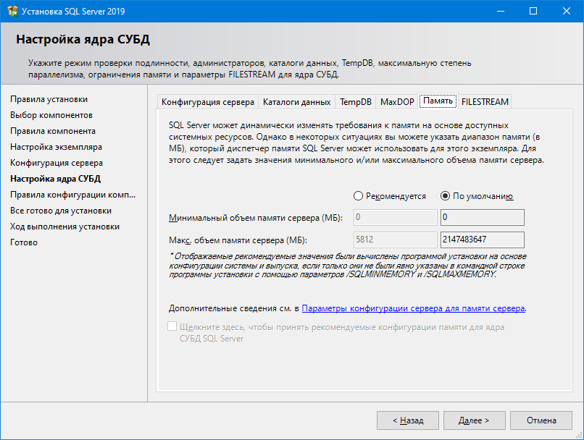

На закладке FILESTREAM можно включить возможность работы с FILESTREAM- хранилище данных, позволяющее связать MS SQL Server и файловую систему:

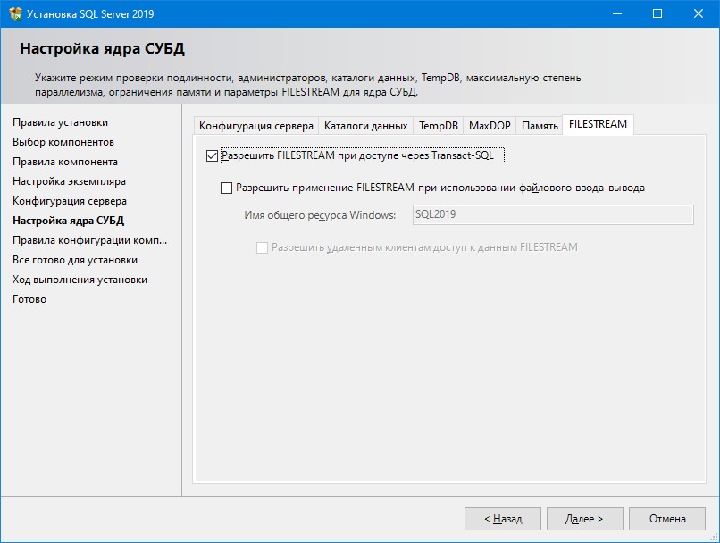
Нажмите «Далее»

Далее идет экран со всеми параметрами установки, которые можно еще раз просмотреть перед самой инсталляцией и при необходимости вернуться назад и что-то изменить. Нажмите «Установить» для запуска инсталляции.
Запустится процесс установки.
После завершения установки будет показан статус завершенности процесса по всем инсталлируемым компонентам.
Нажмите «Закрыть» для выхода из программы установки и перезагрузите компьютер.

Для системных администраторов и программистов необходимо установить SQL Server Management Studio и утилиту конфигурации SQL Server. Для этого необходимо скачать инсталляцию пройдя по ссылке: Установить средства управления SQL Server или запустить инсталляцию с установочного образа.
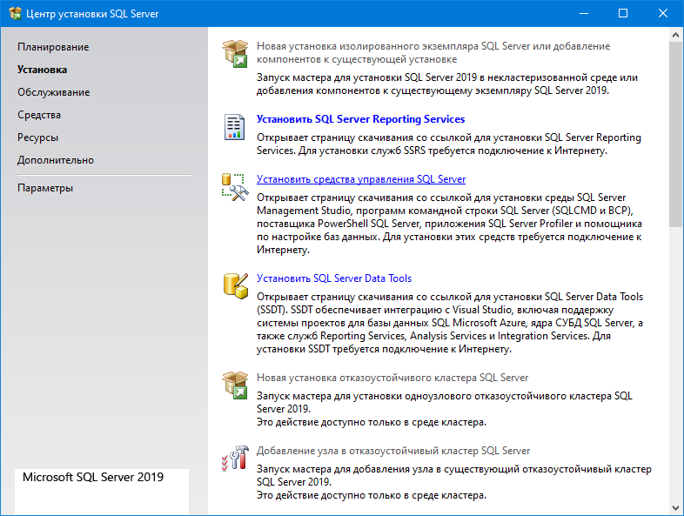

Откроется интернет-страница для скачивания установщика SQL Server Management Studio:
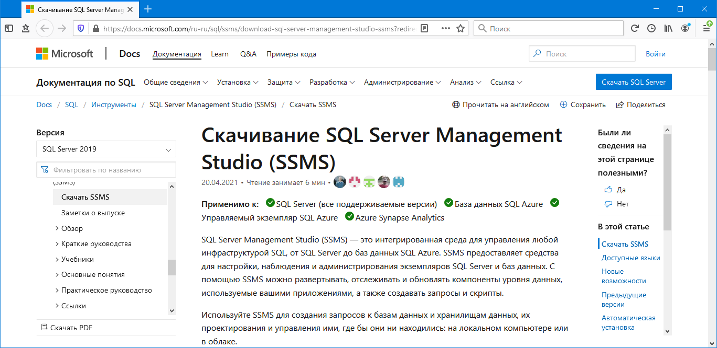
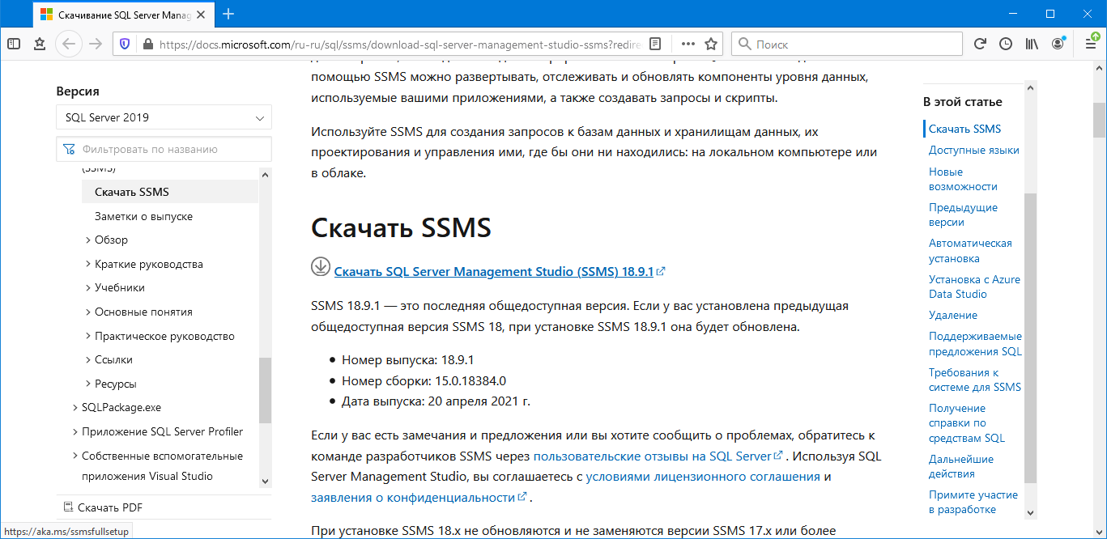
Найдите ссылку «Скачать SQL Server Management Studio (SSMS) 18.9.1» и скачайте установщик.
Закройте окно установщика SQL Server 2019.

После запуска инсталяции SQL Server Management Studio появится окно с лицензионным соглашением. Нажав кнопку Install мы соглашаемся с его условиями:
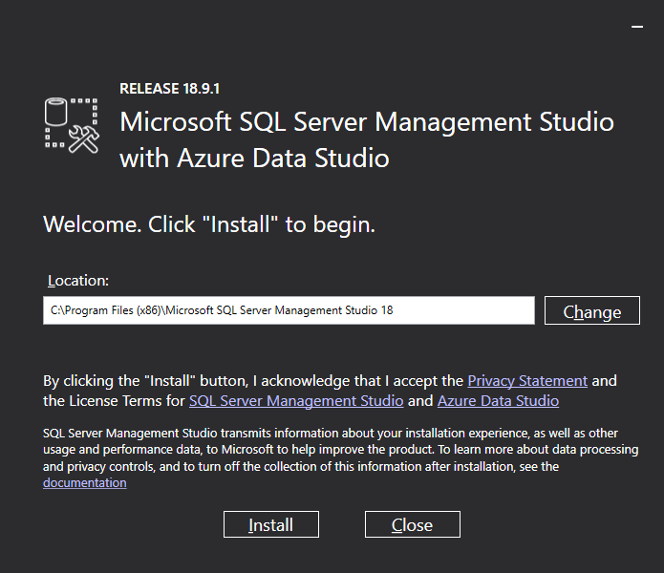

Запустится процесс установки, который может занять длительное время:

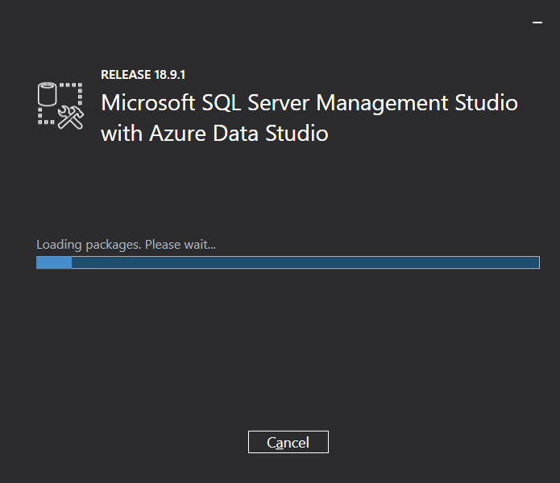

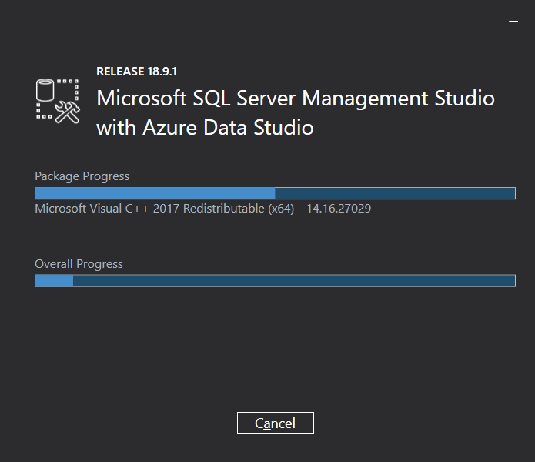

После завершения установки появится следующий экран:
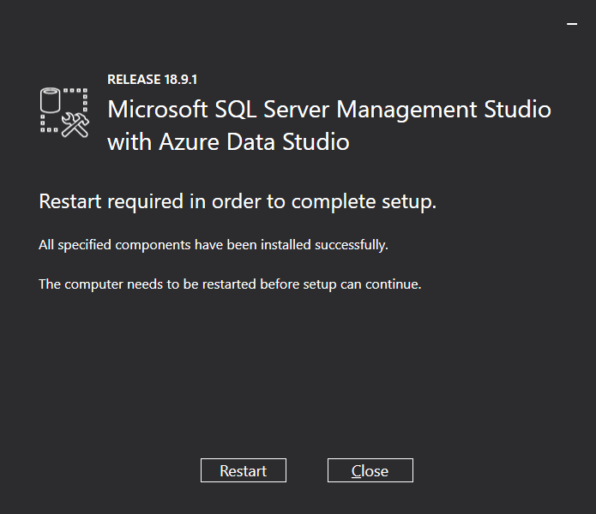

Нажмите «Close» для выхода из программы установки или «Restart» для принудительной перезагрузки компьютера.

